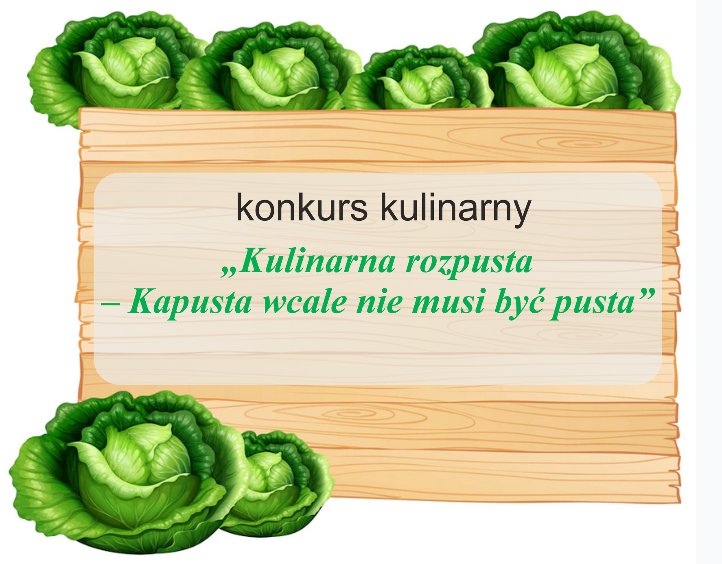

REGULAMIN KONKURSU KULINARNEGO
pod hasłem
„Kulinarna rozpusta – Kapusta wcale nie musi być pusta”
organizowanego w ramach uroczystości
Dożynek Gminnych w Wyczechach
w dniu 10 września 2022r.

REGULAMIN KONKURSU KULINARNEGO
pod hasłem „Kulinarna rozpusta – Kapusta wcale nie musi być pusta”
organizowanego w ramach uroczystości
Dożynek Gminnych w Wyczechach
ORGANIZATOR KONKURSU:
Czarneńskie Centrum Kultury.
MIEJSCE I CZAS KONKURSU:
Gmina Czarne, 10 września 2022 r.
CEL KONKURSU:
- Promowanie produktów żywnościowych, charakterystycznych dla naszego regionu, stanowiących dziedzictwo kulturowe naszego regionu, które mogą stać się jego wizytówką.
- Zachęcanie do poszukiwania pomysłów i inspiracji kulinarnych.
- Wymiana doświadczeń kulinarnych.
- Upowszechnianie i wykorzystanie „specjałów” do wzbogacenia oferty turystycznej.
- Budowanie więzi społeczności lokalnej.
- Promocja gminy
PRZEDMIOT KONKURSU:
Przedmiotem konkursu jest przygotowanie potrawy, której jednym
z głównych składników jest kupusta.
ZASADY UDZIAŁU W KONKURSIE:
- Zgłoszenia mogą dokonywać pojedyncze osoby lub grupa (np. rodziny, sąsiedzi, koła gospodyń wiejskich i inne organizacje z terenu Gminy Czarne.
- Zgłoszenia należy dokonywać do dnia 2 września 2022r. osobiście lub elektronicznie na podstawie karty zgłoszenia podając nazwę przygotowanego produktu, recepturę, sposób wykonania, ilość osób, które będą brały udział w przygotowaniu potrawy. Zgłoszenia przyjmuje biuro Czarneńskiego Centrum Kultury u. Kolejowa 14, 77-330 Czarne, e-mail - dkczarne@wp.pl
Wzór formularza karty zgłoszenia dostępny jest w Czarneńskim
Centrum Kultury, oraz na stronie internetowej www.cck.czarne.pl

OCENA KONKURSOWA:
- Ocenie podlegają wszystkie potrawy zgodnie z warunkami konkursowymi.
- Organizator zapewni miejsce w celu zaprezentowania potrawy biorącej udział w konkursie organizowanym w ramach obchodów Dożynek Gminnych w Wyczechach w dniu 10 września 2022 r.
- Potrawy kulinarne prezentowane w ramach konkursu powinny być gotowe do spożycia – uczestnicy prezentują zgłoszoną potrawę przed Komisją Konkursową.
- Organizator podczas trwania konkursu nie zapewnia dostępu do kuchni (tym samym na miejscu rozstrzygnięcia konkursu nie będzie możliwości podgrzania potraw. W przypadku przygotowania przez uczestnika ciepłych potraw należy je dostarczyć w termosach lub innych naczyniach zabezpieczających ciepło).
- Oceny produktów dokona jury powołane przez organizatora.
- Kryteriami oceny zgłoszonych do konkursu potraw będą:
  - walory smakowe,
  - walory estetyczne,
  - oryginalność pomysłu,
  - sposób prezentacji,
- Po zapoznaniu się z potrawami komisja przyzna I, II, III miejsce i wyróżnienia za zajęcie, których zostanie wręczony dyplom i nagroda.
POSTANOWIENIA KOŃCOWE
- Przystąpienie do konkursu jest równoznaczne z:
  - wyrażeniem zgody na przetwarzanie swoich danych osobowych dla celów niniejszego konkursu zgodnie w rozumieniu ustawy z dnia 10 maja 2018 r. o ochronie danych osobowych (Dz. U. z 2018r. poz. 1000 z późniejszymi zm.).
  - akceptacją warunków niniejszego regulaminu.
- Ostateczna interpretacja regulaminu należy do organizatorów.
- Wszelkich dodatkowych informacji udziela Czarneńskie Centrum Kultury pod nr tel. (59) 83-32-911 lub 796-587-515.

